**TRƯỜNG THCS TÙNG THIỆN VƯƠNG**

**MÔN LỊCH SỬ- KHỐI 9**

**Tuần 20:** từ ngày 07/02 đến ngày 12/02/2022

**CHƯƠNG II: VIỆT NAM TRONG NHỮNG NĂM 1930 - 1939**

**TIẾT 1: BÀI 18: ĐẢNG CỘNG SẢN VIỆT NAM RA ĐỜI**

**Link xem bài giảng:** [**https://www.youtube.com/watch?v=sTdxZ0UGmCQ**](https://www.youtube.com/watch?v=sTdxZ0UGmCQ)

**I. Hội nghị thành lập Đảng Cộng sản Việt Nam (3/2/1930)**

**1. Điều kiện, hoàn cảnh:**

- Ba tổ chức cộng sản ra đời song hoạt động riêng rẽ, tranh giành ảnh hưởng của nhau.

- Yêu cầu phải có 1 Đảng thống nhất để lãnh đạo cách mạng Việt Nam.

- Dưới sự chủ trì của Nguyễn Ái Quốc, Hội nghị tiến hành họp từ ngày 3 đến 7/2/1930 tại Cửu Long (Hương Cảng - Trung Quốc).

**2. Nội dung hội nghị:**

- Hợp nhất 3 tổ chức cộng sản thành Đảng duy nhất lấy tên Đảng Cộng sản Việt Nam.

- Thông qua chính cương vắn tắt, sách lược vắn tắt, điều lệ tóm tắt do Nguyễn Ái Quốc khởi thảo -> Đây là những Cương lĩnh chính trị đầu tiên của Đảng.

**3.** **Ý nghĩa:**

- Hội nghị có ý nghĩa như 1 đại hội thành lập Đảng.

=> Nguyễn Ái Quốc là người sáng lập ra Đảng Cộng sản Việt Nam, đề ra đường lối cơ bản đúng đắn cho cách mạng Việt Nam.

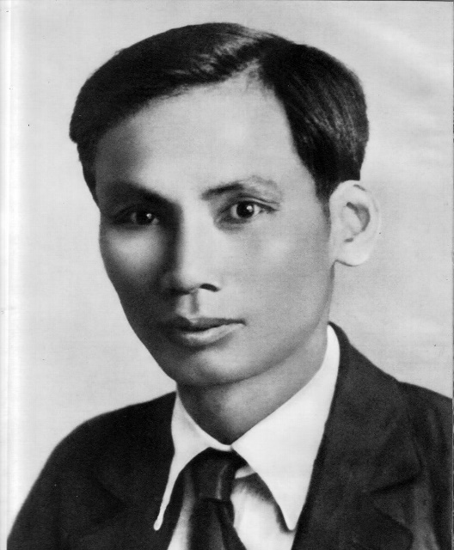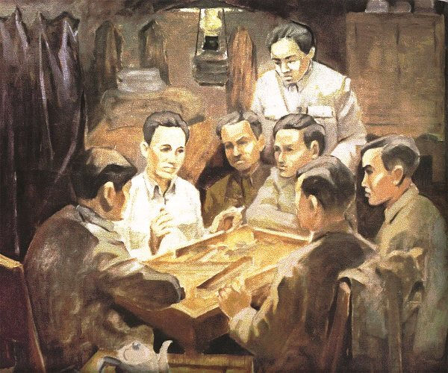

**Nguyễn Ái Quốc Hội nghị thành lập Đảng**

**II. Luận cương chính trị (10/1930)**

- 10/1930 Ban Chấp hành Trung ương lâm thời họp Hội nghị lần thứ 1 - Tại Hương Cảng (Trung Quốc)

- Thông qua Luận cương chính trị.

- Đổi tên Đảng Cộng sản Việt Nam thành Đảng Cộng sản Đông Dương.

**\* Nội dung của Luận cương chính trị.**

- Tính chất: Cách mạng Việt Nam trải qua 2 giai đoạn: Cách mạng tư sản dân quyền và cách mạng xã hội chủ nghĩa.

- Đảng phải coi trọng việc vận động đa số quần chúng... phải liên lạc mật thiết với vô sản và các dân tộc thuộc địa nhất là vô sản Pháp.

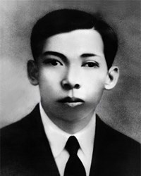

**Trần Phú**

**III. Ý nghĩa lịch sử của việc thành lập Đảng.**

- Là kết quả của cuộc đấu tranh dân tộc và giai cấp ở Việt Nam.

- Là sản phẩm của sự kết hợp giữa chủ nghĩa Mác Lê-nin với phong trào công nhân và phong trào yêu nước Việt Nam.

- Là bước ngoặt vĩ đại trong lịch sử cách mạng Việt Nam.

- Chấm dứt thời kỳ khủng hoảng về giai cấp lãnh đạo cách mạng.

- Cách mạng Việt Nam trở thành 1 bộ phận của cách mạng thế giới.

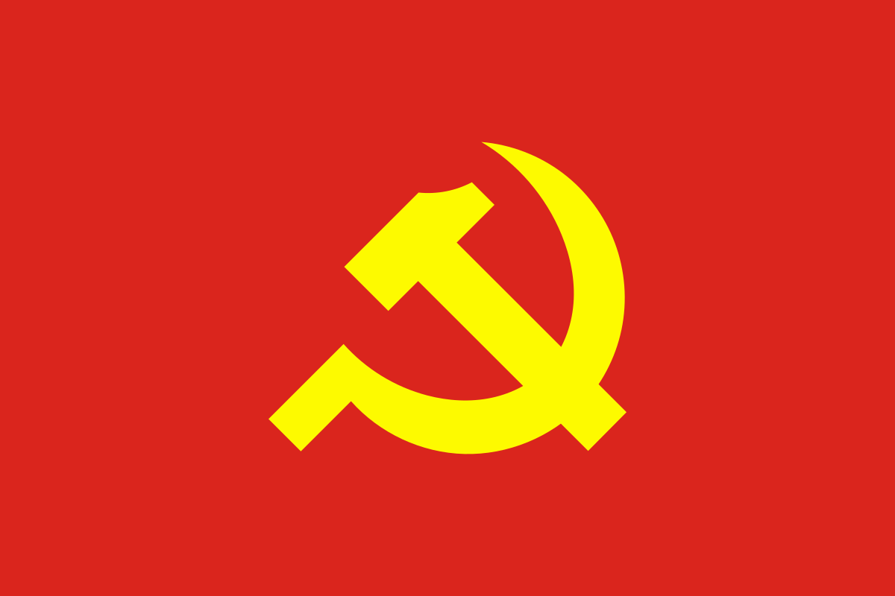

**TIẾT 2: BÀI 19**: **PHONG TRÀO CÁCH MẠNG**

**TRONG NHỮNG NĂM 1930 - 1935**

**Link xem bài giảng:** [**https://www.youtube.com/watch?v=sONsP_A6GJQ**](https://www.youtube.com/watch?v=sONsP_A6GJQ)

**I. Việt Nam trong thời kỳ khủng hoảng kinh tế thế giới (1929 - 1933)**

***\* Kinh tế:*** Chịu hậu quả nặng nề:Công nông nghiệp suy sụp, xuất nhập khẩu đình đốn, hàng hoá khan hiếm.

***\* Xã hội***

- Đời sống mọi giai cấp tầng lớp đều bị ảnh hưởng.

- Thực dân Pháp: tăng sưu thuế, đẩy mạnh khủng bố, đàn áp.

=> Làm cho tinh thần cách mạng của nhân dân càng lên cao.

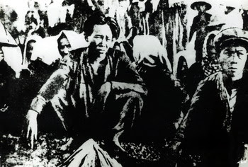

**Việt Nam trong cuộc khủng hoảng kinh tế thế giới (1929 - 1933)**

**II. Phong trào cách mạng 1930 - 1931 với đỉnh cao Xô Viết Nghệ Tĩnh.**

- Từ tháng 2 đến tháng 5/1930: diễn ra nhiều cuộc đấu tranh của công nhân và nông dân.

- Từ 1/5/1930 đến tháng 9, 10/1930: Phong trào nổ ra mạnh mẽ, tỏ rõ dấu hiệu đoàn kết với vô sản quốc tế.

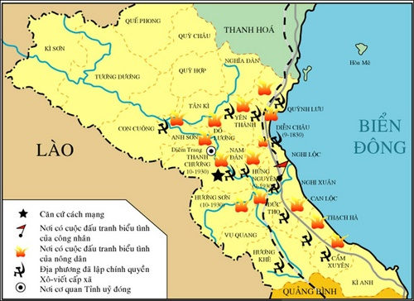

**Phong trào cách mạng 1930 - 1931**

**\* Đỉnh cao là Xô Viết Nghệ Tĩnh.**

- Tháng 9/1930, phong trào phát triển cao với những cuộc đấu tranh quyết liệt như tuần hành thị uy, biểu tình có vũ trang, tấn công cơ quan chính quyền địch.

*- Kết quả:*

+ Chính quyền của thực dân phong kiến tan rã nhiều nơi.

+ Chính quyền Xô Viết được thành lập.

- Chính quyền cách mạng kiên quyết trấn áp bọn phản cách mạng, bãi bỏ các thứ thuế, thực hiện quyền tự do dân chủ, chia lại ruộng đất cho nhân dân...

🡪 Xô Viết Nghệ Tĩnh là chính quyền kiểu mới.

**\*Ý nghĩa:**

- Có ý nghĩa lịch sử to lớn, chứng tỏ tinh thần oanh liệt và năng lực cách mạng của nhân dân lao động.

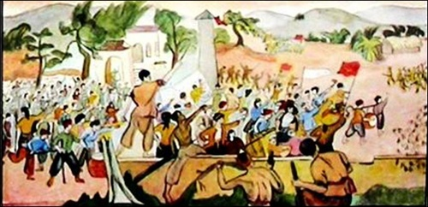

**Xô Viết Nghệ - Tĩnh**

**\* BÀI TẬP HỌC SINH CẦN THỰC HIỆN**

**Câu 1: Hội nghị thành lập Đảng cộng sản Việt Nam năm 1930 diễn ra ở đâu?**

A. Tại Trùng Khánh - Trung Quốc. B. Tại Quảng Châu - Trung Quốc.

C. Tại Nam Kinh - Trung Quốc. D. Tại Cửu Long (Hương Cảng - Trung Quốc).

**Câu 2:** **Ai là người chủ trì hội nghị thành lập Đảng cộng sản Việt Nam?**

A. Phan Bội Châu. B. Phan Châu Trinh. C. Nguyễn Ái Quốc. D. Trần Phú

**Câu 3:** **Cương lĩnh chính trị tháng 02/1930 do ai soạn thảo?**

A. Nguyễn Ái Quốc B.Lê Hồng Sơn C. Lê Duẩn D.Trần Phú

**Câu 4:** **Luận cương chính trị tháng 10/1930 do ai soạn thảo?**

A.Trần Phú B. Nguyễn Ái Quốc C. Lê Hồng Sơn D. Hồ Tùng Mậu

**Câu 5: Ngày 03/2/2022 là kỉ niệm bao nhiêu năm ngày thành lập Đảng Cộng sản Việt Nam?**

A. 82 năm B. 92 năm C.102 năm D. 112 năm

**Câu 6: Đâu không phải là tác động của cuộc khủng hoảng thế giới 1929-1933 lên tình hình Việt Nam lúc bấy giờ?**

A. Làm cho nền kinh tế Việt Nam suy sụp nghiêm trọng.

B. Pháp có những chính sách nhằm khôi phục nền kinh tế Việt Nam.

C. Phong trào cách mạng của nhân dân ta dâng cao.

D. Số lượng công nhân thất nghiệp tăng cao.

**Câu 7: Đỉnh cao trong phong trào cách mạng 1930-1931 là:**

A. Phong trào đấu tranh của công nhân cao su Phú Riềng.

B. Phong trào đấu tranh của công nhân nhà máy cưa Bến Thủy (Vinh).

C. Phong trào đấu tranh của nhân dân ở Sài Gòn-Chợ Lớn.

D. Phong trào đấu tranh Xô viết Nghệ-Tĩnh.

**Câu 8: Động lực của phong trào cách mạng 1930-1931 ở Việt Nam là:**

A. Công nhân và nông dân. B. Tư sản và công nhân.

C. Công nhân, nông dân và trí thức. D. Nông dân, trí thức và tư sản.

**Câu 9: Cuộc tập dượt đầu tiên của Đảng và quần chúng chuẩn bị cho Cách mạng Tháng Tám năm 1945 là:**

A. Phong trào cách mạng 1930-1931. B. Phong trào dân tộc dân chủ 1936-1939

C. Cao trào kháng Nhật cứu nước 1945. D. Cuộc vận động giải phóng dân tộc 1939-1945.

**Câu 10: Sự ra đời của các Xô viết ở Nghệ An và Hà Tĩnh là đỉnh cao của phong trào cách mạng 1930-1931 vì:**

A. Đã hoàn thành mục tiêu đề ra trong Luận cương chính trị (10/1930).

B. Đây là mốc đánh dấu sự tan rã của bộ máy chính quyền và tay sai.

C. Đã giải quyết được vấn đề cơ bản của một cuộc cách mạng xã hội.

D. Đây là hình thức chính quyền nhà nước giống các Xô viết ở nước Nga.

**\* DẶN DÒ- HƯỚNG DẪN CỦA GIÁO VIÊN:**

1. Học sinh vào **K12online xem bài giảng và làm bài tập tuần 20.**

**2. Ghi, làm bài vào tập.**

3. Chuẩn bị tuần 21: Bài 20+ Bài 21.

* Mọi ý kiến thắc mắc cần giải đáp các em có thể trao đổi trực tiếp với giáo viên

|  |  |  |  |
| --- | --- | --- | --- |
| Giáo viên | Lớp dạy | zalo | Email |
| Phạm Ngọc Thanh Phương | 9/2, 9/4, 9/6, 9/8, 9/10, 9/12 | 0383595492 | [phamngocthanhphuong1303@gmail.com](mailto:phamngocthanhphuong1303@gmail.com) |
| Đặng Thị  Kim Ngân | 9/1, 9/3, 9/5, 9/7, 9/9, 9/11, 9/13 | 0933607169 | [dangthikimngan281089@gmail.com](mailto:dangthikimngan281089@gmail.com) |